**多媒體程式設計-期中專案書面報告**

**組別:11**

1. **組員名單(學號與姓名):**

10627203 邱郁涵

10744111 李昆諺

10744112 毛昭和

10744153 張樂杰

1. **組員工作分配**

郁涵:網頁統整、草稿設計、管理Github、書面報告、口頭報告、製作組員介紹的

頁面、影片剪輯、Bootstrap、RWD、演戲

昆諺:劇本設計、製作首頁的頁面、特色活動的內頁、拍攝、演戲

昭和:劇本設計、製作聯絡我們、影片欣賞的頁面、器材準備、演戲

樂杰:劇本設計、製作特色活動的網頁和特色活動內頁、拍攝、演戲

1. **進度規劃與安排**

|  |  |  |  |  |  |
| --- | --- | --- | --- | --- | --- |
| 日期  項目 | 9月初 | 9月中 | 10月初 | 10月中 | 10月底 |
| 主題討論 |  |  |  |  |  |
| 主題確認 |  |  |  |  |  |
| 構想影片內容+開始拍影片 |  |  |  |  |  |
| 設計網頁架構+製作網頁 |  |  |  |  |  |
| 製作完成所有的網頁跟影片 |  |  |  |  |  |

1. **影片的故事腳本**

小明有潔癖，非常愛護校園環境，有一次在打掃校園時，遇到亂丟垃圾的同學，很生氣地罵他，但毫無作用，突然出現了小精靈告訴他，可以去當環服長，這樣可以帶學生掃地，還可以懲罰那些不愛護環境的學生，小明非常有興趣，於是去詢問相關資訊，得知原來環服長不只有帶班掃地，還有很多好處，最後決定報名，也順利當上環服長，懲罰之前那位亂丟垃圾的學生。

1. **網頁架構圖**

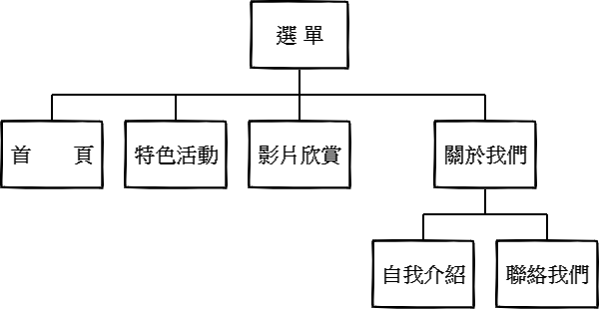

1. **網頁排版說明**

首頁的上半部採幻燈片的方法，讓照片循環，下面則簡單介紹環服的好處。

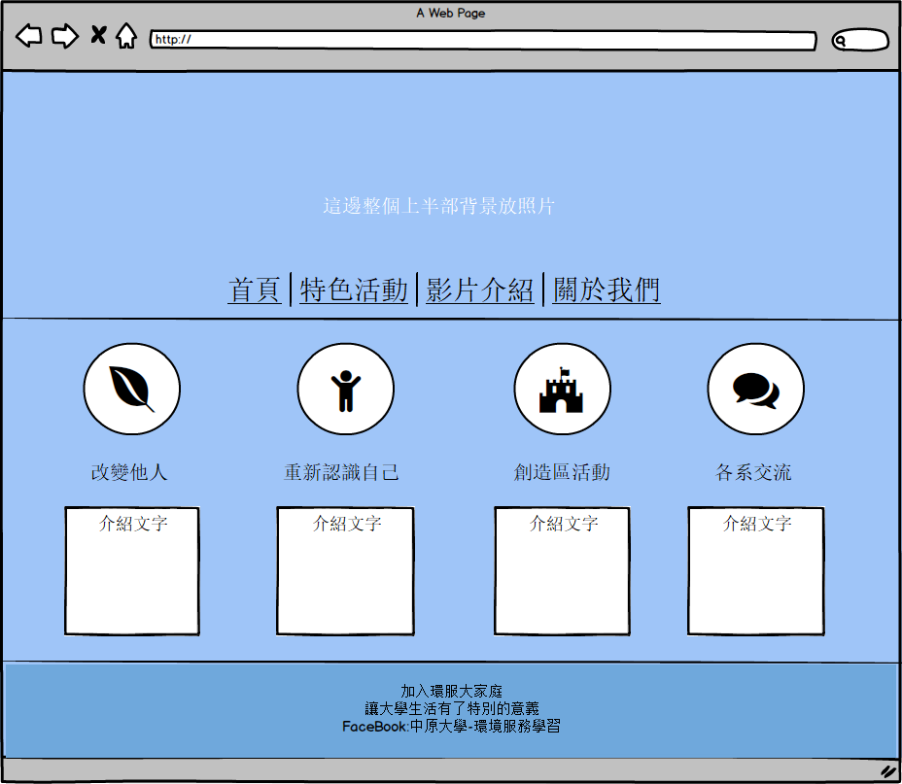

除了首頁的內頁外，我們有放一個小小的導覽列，方便讓瀏覽者知道自己正在瀏覽的頁面，還有可以快速回到首頁。

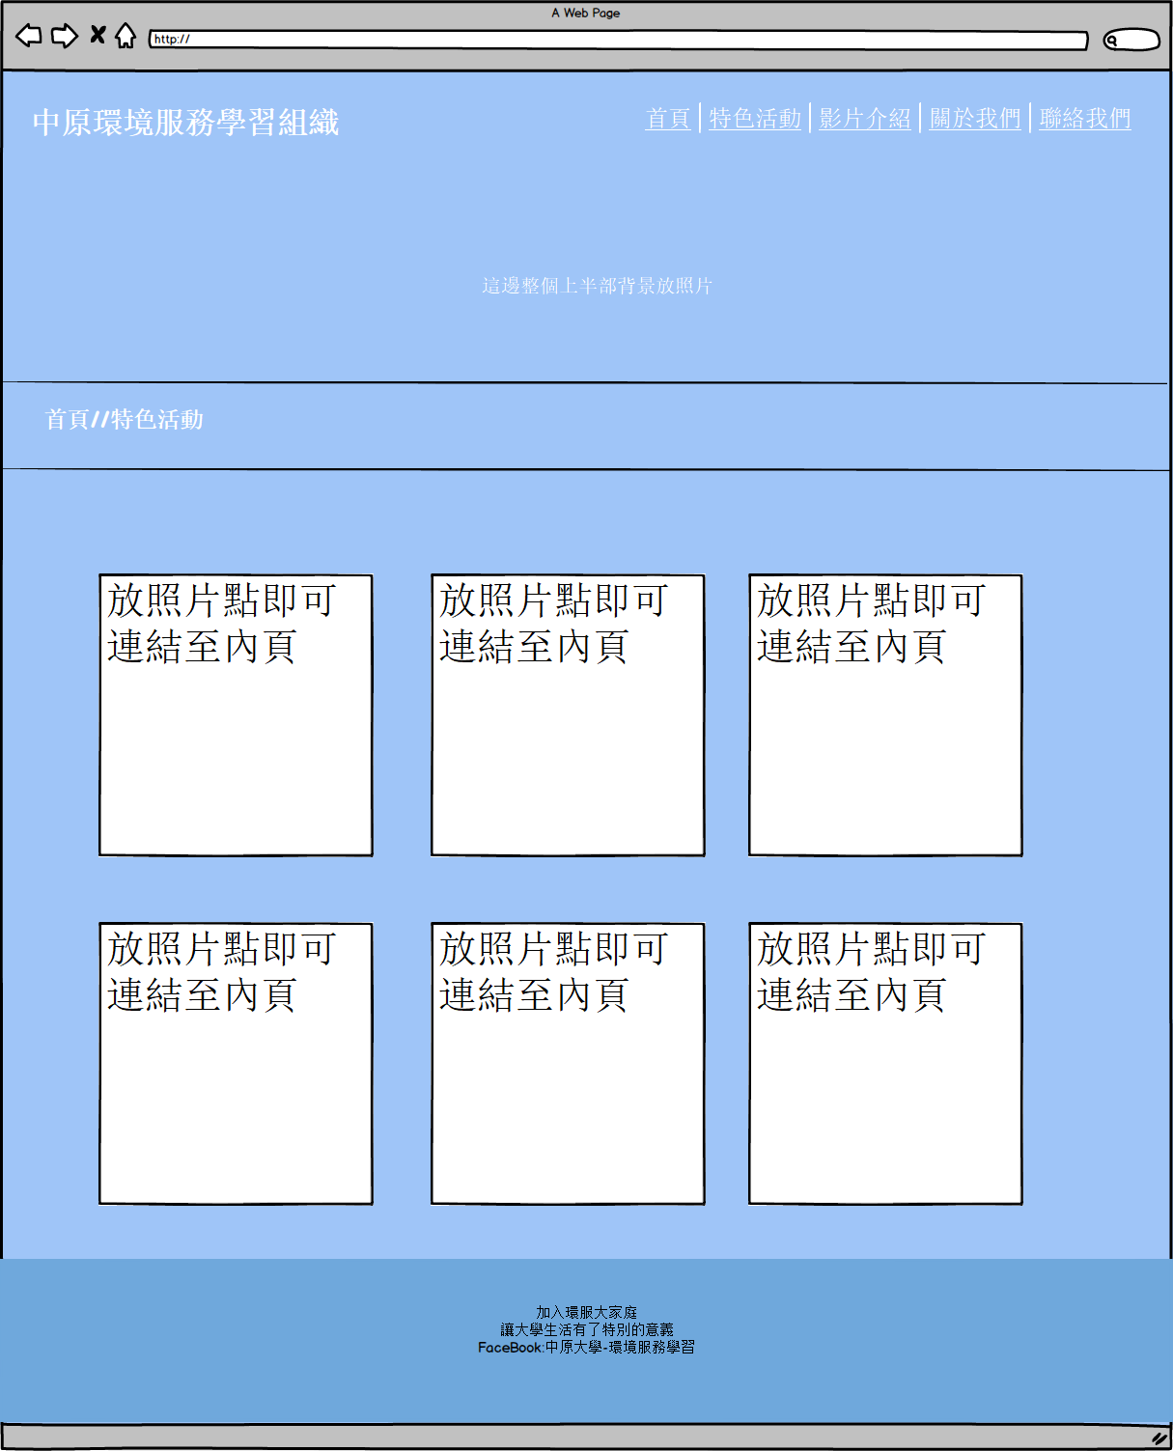

滑鼠移動到導覽列，下面便會有底線出現，採用淡入的效果。

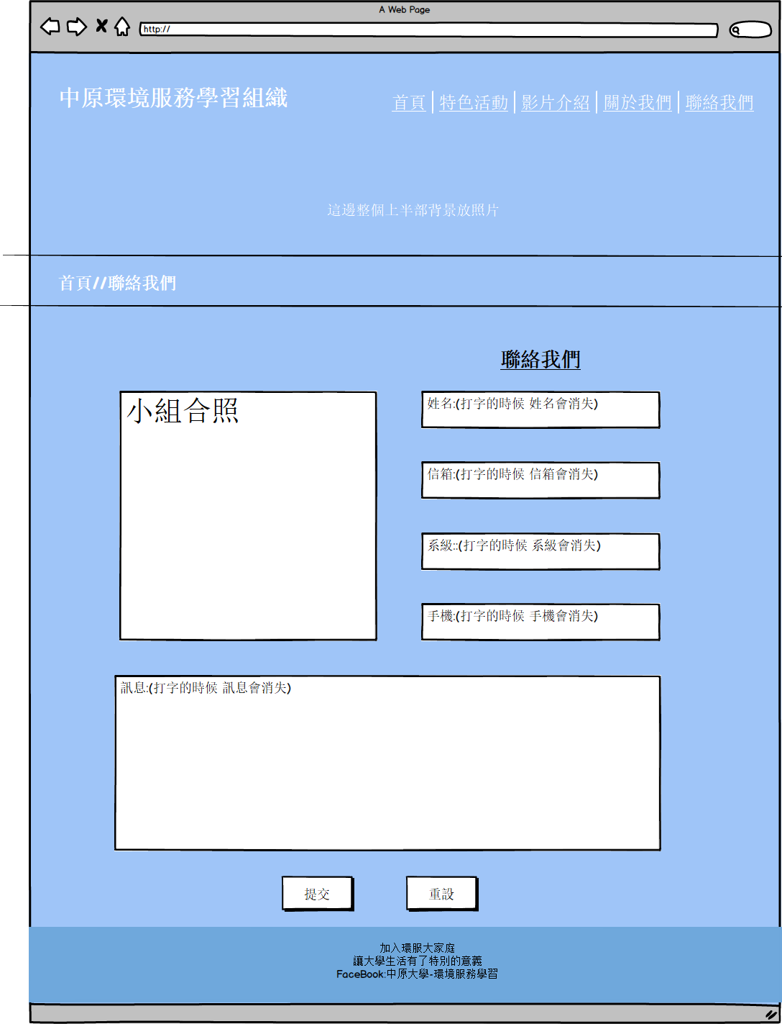

組員介紹這個頁面，我們採用bootstrap製作，demo時候有點緊張，忘記提到這一點，有點可惜，使用bootstrap讓排版不再隨意跑動，很方便!

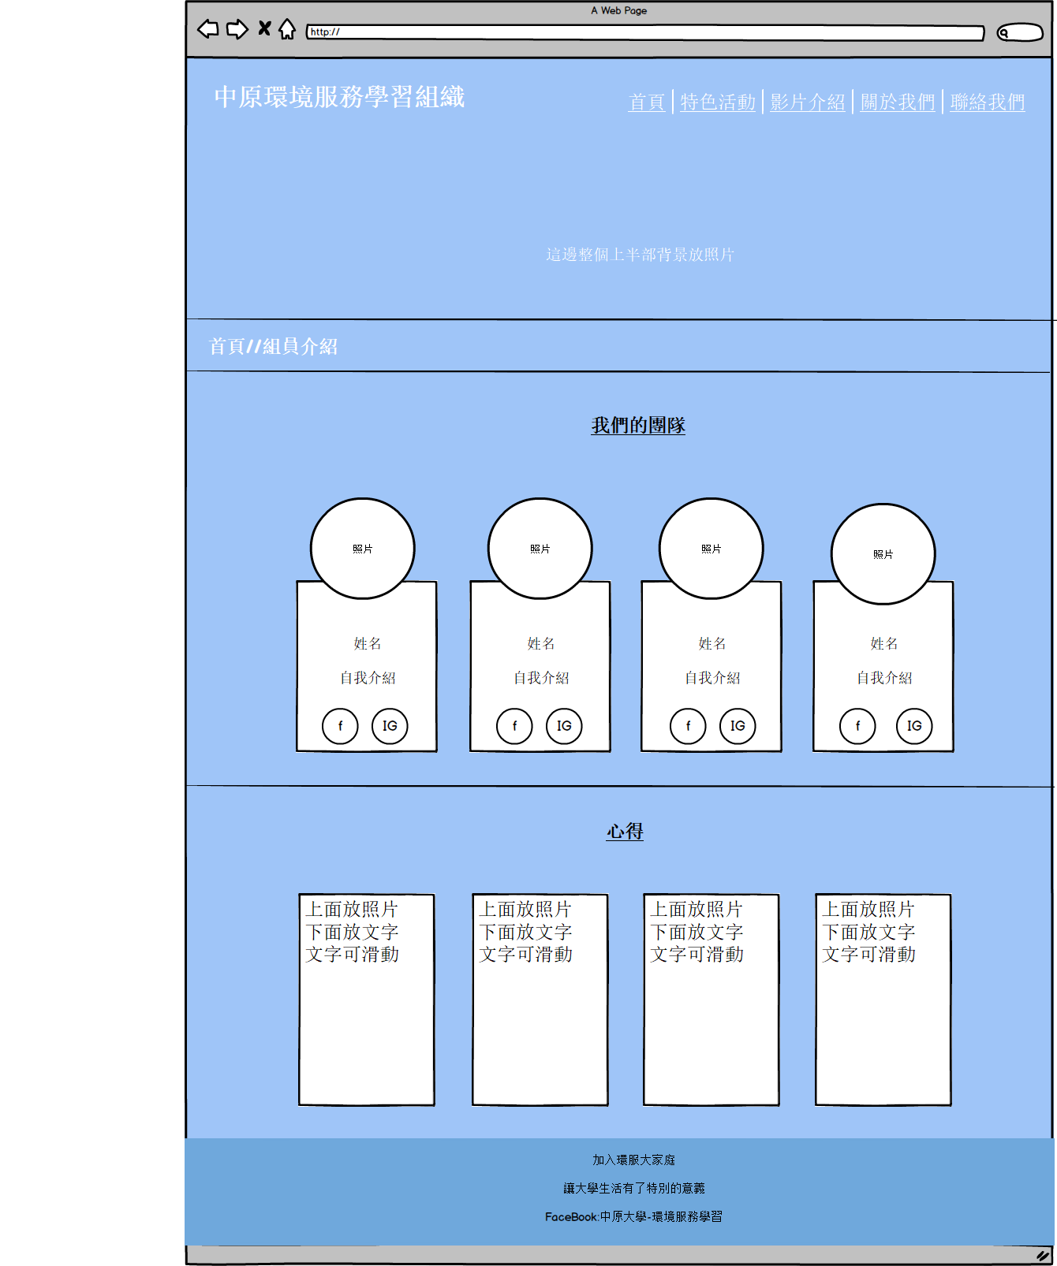

1. **困難之處&解決方案**
2. 遇到排版會一直亂跑，每增加一個東西，就要重調的問題，後來上網查

詢，發現有bootstrap這種框架可以使用，排版就順利多了。

(2)導覽列的下拉式標籤無法正常顯示，所以上網查了非常多方法，最後終

於試到一種可以順利顯示的方法。

(3)icon無法正常顯示，詢問助教後，發現是資料未載入完整的關係，很清

楚的和我講解問題，之後照助教的方式用，就成功顯示了。

(4)影片嵌入大小有問題，老師也有特別和我們提到這點，回去後，我們

採用RWD的方式就解決了，可隨著螢幕縮放，不再擔心比例的問題了!

1. **小組成員之心得:**

郁涵:這次的時間安排不佳，做得非常趕，所以期末專案會提早規劃，希望

可以做出理想的作品。其實做網頁沒有平時練習那麼容易，時間會沒

有規劃好的其中一個原因也是因為太小看他了，在腦中想了很美好的

網頁內容，結果實際做要達到想像，好困難，光是一個排版，就可以耗

掉幾個小時，再來還要構想要怎麼配色、搭配什麼特效等等的，另外還

會了一些bootstrap跟RWD的用法，覺得收穫滿大的!

昆諺:發現自己學得只是冰山一角，做的時間有很多都拿去上網查詢相關資

料了，查到後還要好好的去理解才能拿來運用，搞得頭昏眼花的。弄

個排版在一個一個微小的數值變化在調，搞的瀏覽器跳一大堆視窗，

還是沒有調好，心情有夠崩潰。真的是很久沒有這麼長時間的專注在

一件事情過了，寫到最後一直覺得時間超級不夠的，只覺得大概好了

吧？只希望能夠順利度過這關，畢竟期末還有更大的難關等著。

昭和:這是我第一次做網頁，從當初連html都沒聽過的我，經過了兩個月

的時間，終於學會了基本做網頁的技巧了，這次做網頁主要分成了兩

個部分，最主要的就是製作網頁的部分了，我製作的部分是連絡我們

，其實在當初上課交作業的時候，我自己一度覺得做網頁其實並不困

難，只要把東西打一打，除了比較瑣碎以外，沒什麼困難的，但當我

自己去實作以後，才發現原來做網頁並不像我想像的那麼簡單，最主

要的困難點在於排版，因此經過這個經驗以後，我以後都會特別去

注意每個網頁的排版，希望能對以後有所幫助。

樂杰:在這堂課裡，老師能教的有限，但是需要額外自我精進的地方有很

多，必須要花更多時間來投入學習，也讓人感到很腳踏實地，這堂課

是我上大學以後，感受到實作部分最充足的一堂課了。就像出社會後

求職應有的能力，在應用能力的同時也應該要投資自己，因為資訊類

的技術提升速度非常快，所以除了課堂上之外，課堂外的學習與練習

也是十分重要的。以後就業需要學習的也絕對不只有課堂上才會出現

的程式語言，說不定一兩年後就會有更主流的程式語言出現，所以隨

時代進步是很重要的事。

1. **參考資料**

<https://ithelp.ithome.com.tw/articles/10190906>

<https://javascriptlearningnote.blogspot.com/p/bootstrap.html>

<http://dic.vbird.tw/webdesign/main2017/unit07.php>

<https://andy6804tw.github.io/2017/12/21/css-nav/>

<http://www.wkb.idv.tw/moodle/mod/page/view.php?id=8311>